Izvještaj o završnom radu

Home page
Novosti: štoperica, ručni unos podataka za spajanje, logika sa autentifikacijom

Web aplikacija

Izgled
Kad se korisnik ulogira odvede ga na home stranicu aplikacije. Na njoj ima mogućnost skeniranja qr-koda i pokretanja treninga (sesije) ili prijelaz na stranicu s podatcima o treninzima.
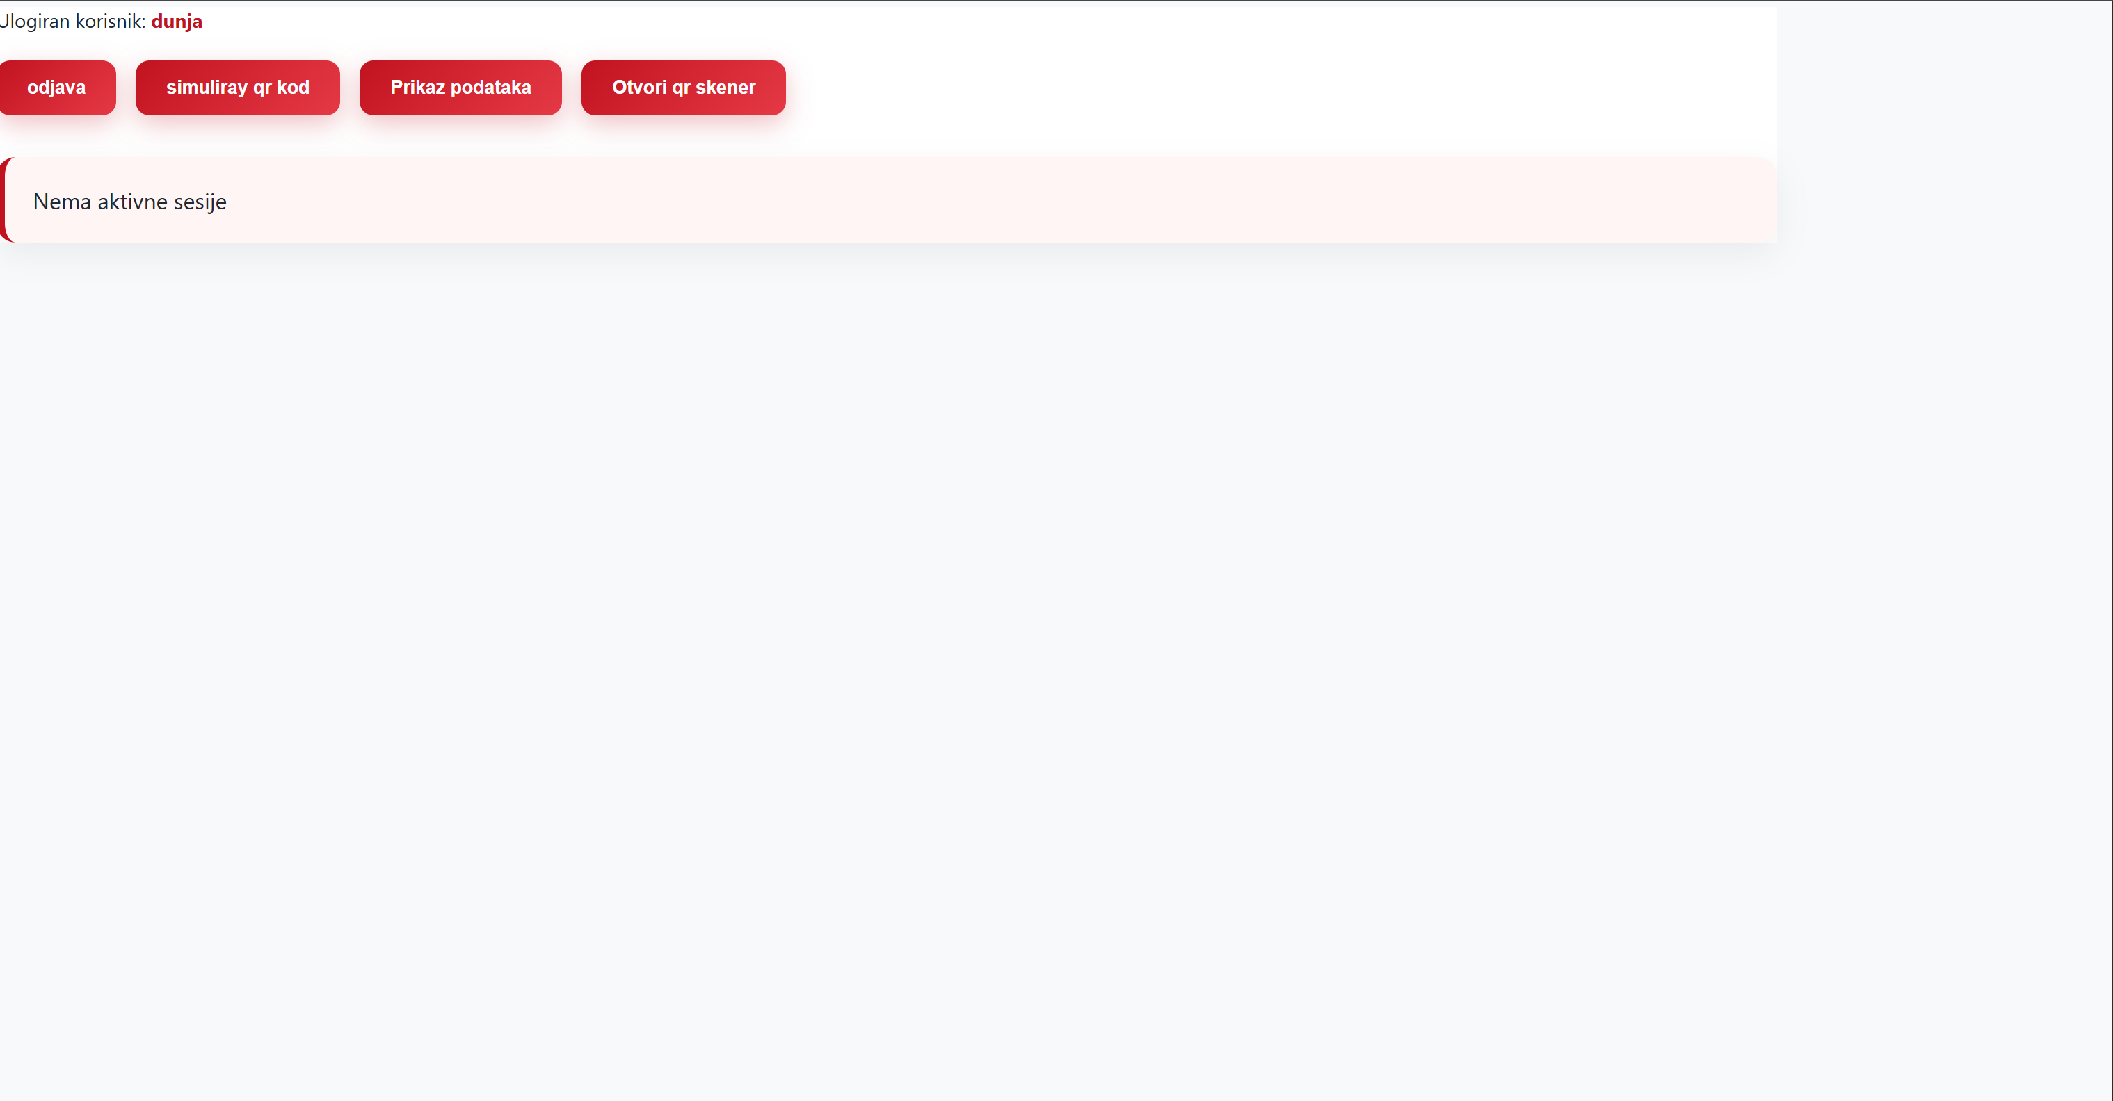
Pritiskom na gumb „Otvori qr skener“ otvara se kamera i omogućuje skeniranje koda i pokretanje treninga. U slučaju da aplikacija nema pristup kameri prikazuje se obrazac za ručno spajanje s vrećom:
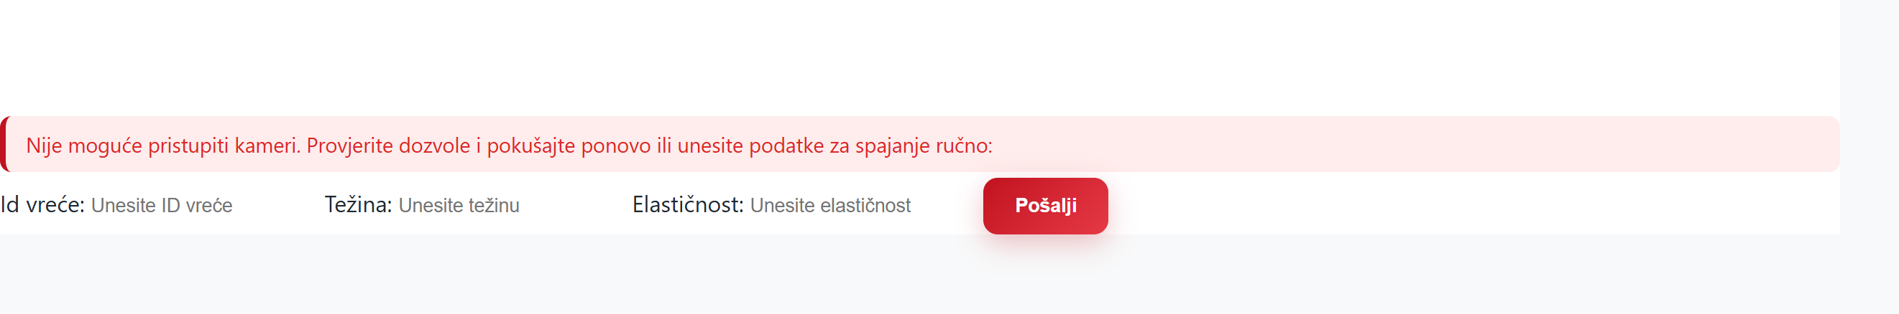
Kad se uspješno pokrene trening na ekranu se pojavljuje štoperica s kojom se može pratiti trajanje treninga.
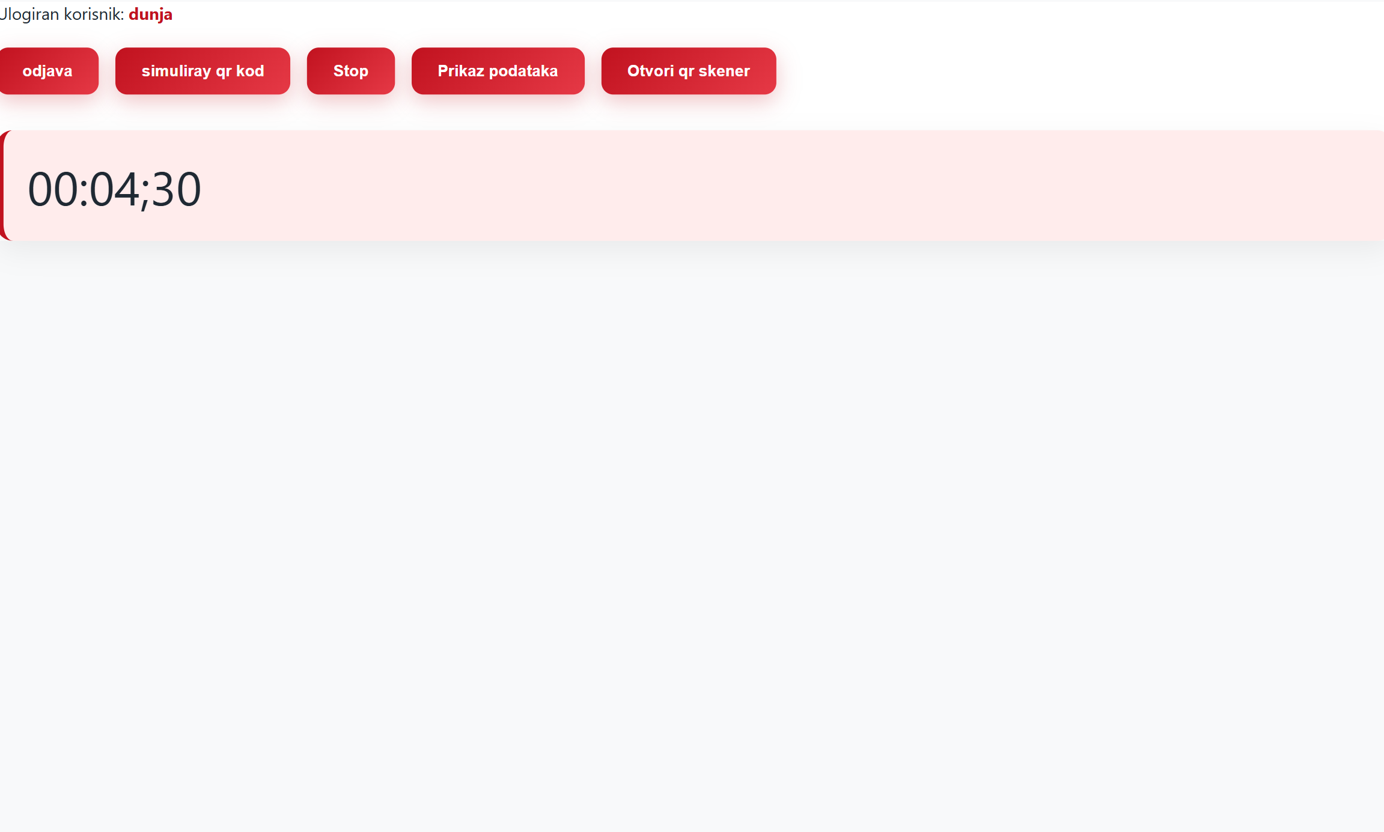

Kod

Autentifikacija
Dodani AuthProvider.jsx i ProtectedRoute.jsx koji olakšavaju spajanje na WebSocket putem kojeg ide komunikacija sa serverom. (smanjuje se broj spajanja i odspajanja s WebSocketa i ne učitava stranicu prije nego se spoji). Također je ograničen pristup na stranice Home, Dana samo ulogiranim korisnicima.

Ručni unos podataka za spajanje
U QrScanner.jsx dodana je opcija da ako se ne može pristupiti kameri da se otvara form obrazac koji korisnik ispunjava sa id-om vreće, težinom i elastičnosti. Pritiskom na „Pošalji“ podatci se šalju u formi u kakvoj bi se poslali i da je bio skeniran qr-kod.
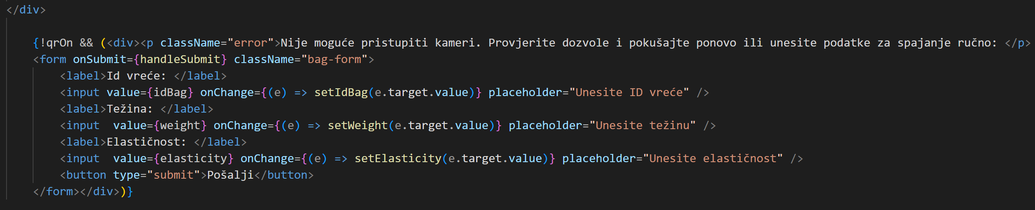
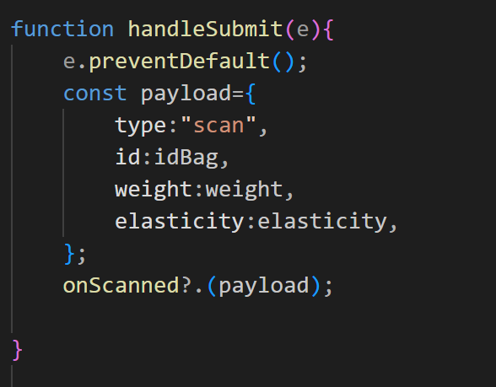

Štoperica
Dodana je komponenta Stopwatch.jsx koja se implementira na Home page-u kada je aktivna sesija. Ispisuje vrijeme u formatu: mm:ss:ds (desetinke sekunde). Ona se prekida kad se prekine sesija (pritisak na gumb Stop ili pokretanje sesije od strane drugog korisnika)
*Napomena: iz nekog razloga u mobilnoj aplikaciji još ne radi ne ispisuje brojke, pa trenutno debuggiram zašto se to događa.
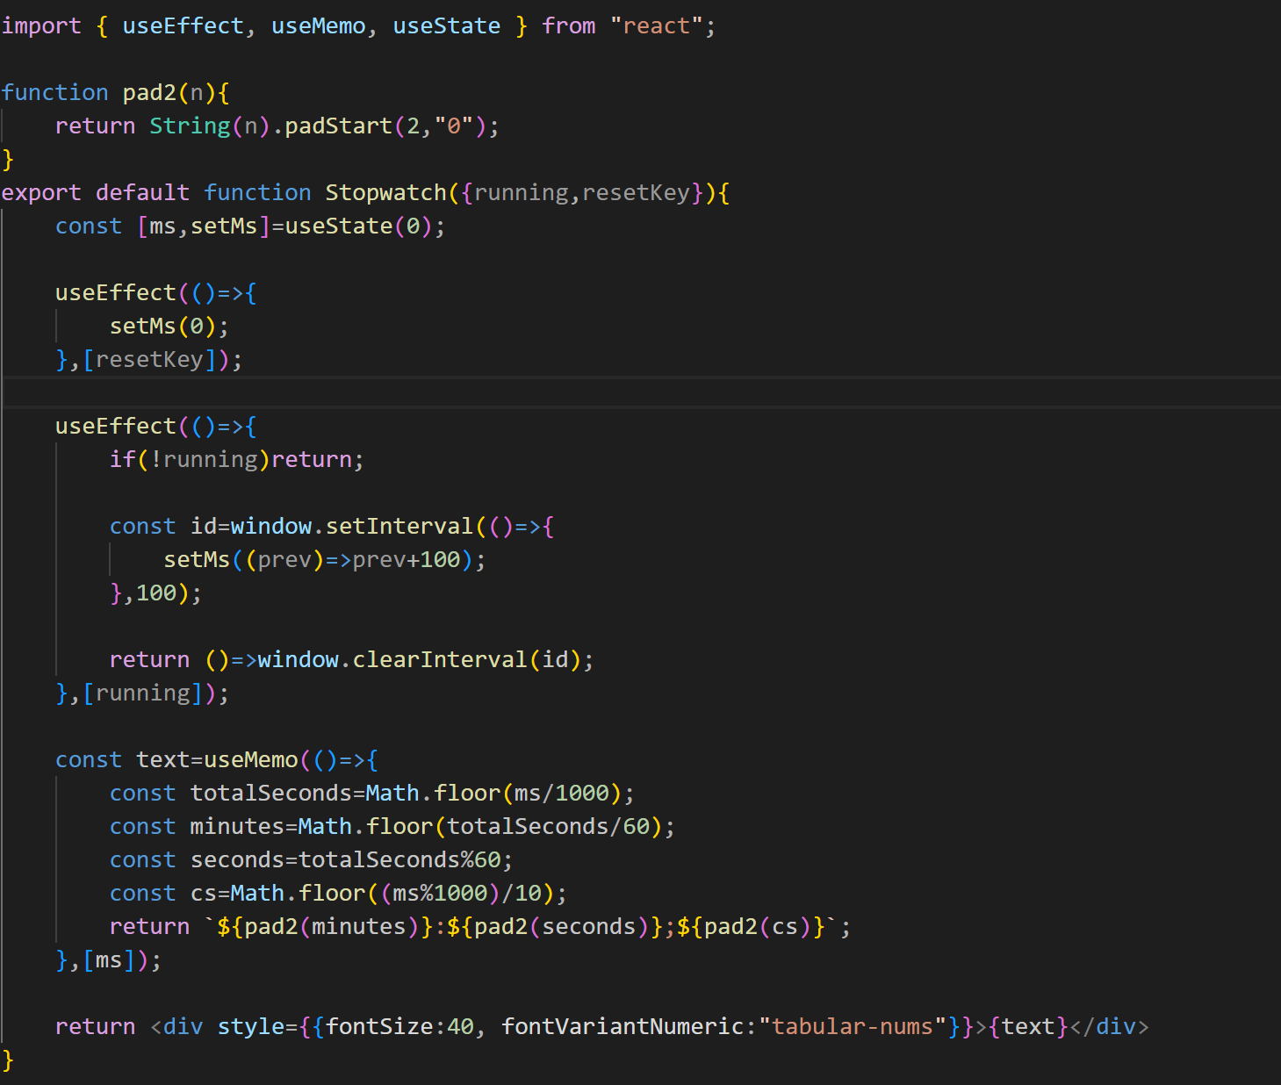
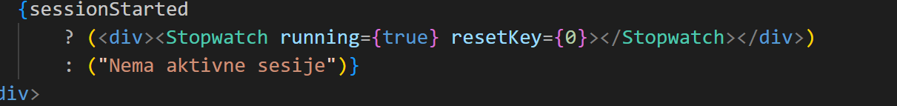

Data page

Web-aplikacija
Novosti: napredne statistike

Izgled
Odabirom treninga iz padajućeg izbornika korisniku se prikazuje sljedeće:

